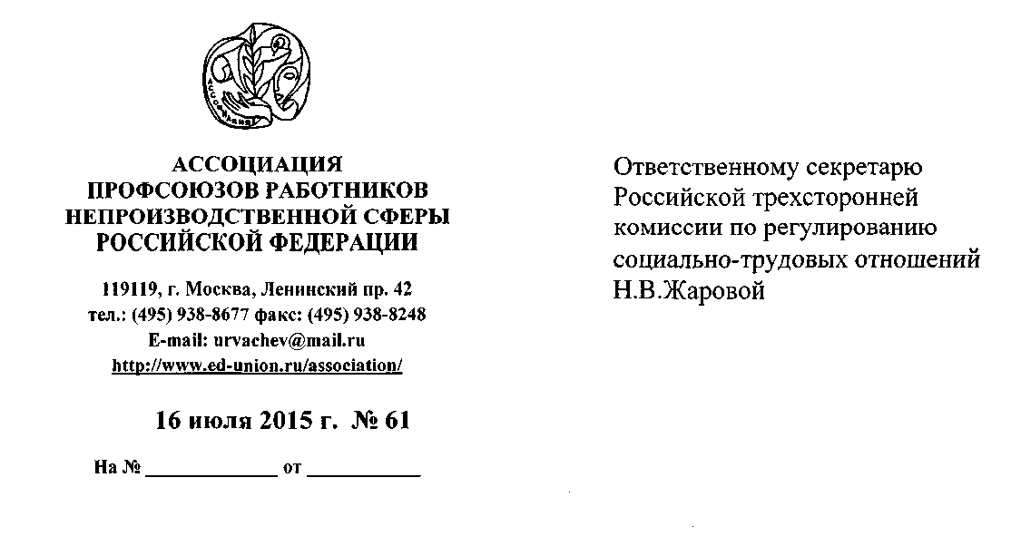
Уважаемая Наталья Викторовна!
На заседании рабочей группы по экономической политике Российской трехсторонней комиссии по регулированию социально-трудовых отношений 14 июля 2015 г. были рассмотрены материалы Минфина России «Об основных направлениях бюджетной политики на 2016 год и на плановый период 2017 и 2018 года».
Совет Ассоциации профсоюзов работников непроизводственной сферы Российской Федерации с рядом позиций, включенных в Основные направления бюджетной политики на 2016 год и на плановый период 2017 и 2018 года (далее -Основные направления), согласиться не может.
1. Не можем согласиться с утверждением Минфина России, что действующий
механизм индексации заработных плат, пособий и пенсий формирует риски
усиления структурных дисбалансов в экономике. Наоборот механизм индексации
стимулирует частный спрос, а значит и всю производственную цепочку товаров и
услуг.
2. Из представленных Минфином России материалов не прослеживается
возможность обеспечения бюджетов субъектов Российской Федерации

собственными источниками доходов, прежде всего налоговыми, в условиях
снижения их зависимости от трансфертов из федерального бюджета, в том числе в
целях обеспечения предполагаемого увеличения с 1 октября 2016 года бюджетных
ассигнований на индексацию расходов на оплату труда работников
государственных и муниципальных учреждений на прогнозный уровень инфляции в 7%.
3. Совет Ассоциации выражает сомнение в целесообразности принятия
федерального закона об оказании государственных (муниципальных) услуг и
выполнении работ от имени публично-правового образования физическим и (или)
юридическим лицам на конкурентной основе, поскольку существующее правовое
поле в достаточной мере дает возможность другим субъектам экономической
деятельности, не имеющим организационно-правовой формы государственных или
муниципальных учреждений, участвовать в реализации конституционных гарантий
прав граждан на образование, здравоохранение и доступ к культурным ценностям.
Такая законодательная инициатива, по мнению Совета Ассоциации, противоречит заложенному в Конституции РФ организационно-правовому механизму реализации указанных прав граждан через систему государственных и муниципальных учреждений.
4. Совет Ассоциации не может согласиться с изменением подходов к
реализации Указов Президента Российской Федерации от 7 мая 2012 г. № 597 по
повышению реальной заработной платы отдельных работников бюджетной
сферы:
- со снижением объема дотаций федерального бюджета бюджетам субъектов
РФ на частичную компенсацию дополнительных расходов на повышение оплаты
труда работников бюджетной сферы;
- с корректировкой в течение всего планового периода динамики роста
заработной платы работников бюджетной сферы, определенных Указами
Президента РФ, с учетом сложившейся и прогнозируемой финансово-
экономической ситуации в стране. Это фактически ставит под сомнение реализацию
нормативных актов Правительства РФ, а также региональных «дорожных карт»,
утвержденных органами государственной власти субъектов РФ, в части динамики
ежегодного роста уровня оплаты труда определенных категорий работников, означает фиксацию размеров зарплаты работников до конца планируемого периода, что на фоне сложившегося в 2014-2015 годах и прогнозируемого уровня инфляции приведет к снижению реальной заработной платы работников;
- с предлагаемыми изменениями механизма федерального статистического наблюдения в целях мониторинга реализации Указов Президента РФ, ориентированными на пересмотр исходной базы расчета средней заработной платы, как в отраслях бюджетной сферы, так и в целом в экономике, и фактически означающими ревизию майских Указов Президента РФ, предусматривающих повышение к 2018 году средней заработной платы определенной категории работников бюджетной сферы до соответствующего уровня (т.е. замена понятия «средняя заработная плата» на понятие «среднемесячный доход от трудовой деятельности»; учет ряда выплат, носящих социальных характер, не связанных с осуществлением работниками бюджетной сферы трудовых функций);
с введением при оценке достижения ориентиров, установленных при повышении заработной платы, таких дополнительных условий, как сопоставимость продолжительности рабочего времени и отпусков, для чего (как выяснилось в ходе обсуждения на рабочей группе) предполагается введение понижающих коэффициентов к заработной плате педагогических и медицинских работников, имеющих право на сокращенную продолжительность рабочего времени и удлиненные отпуска.
с установлением допустимого отклонения уровня средней зарплаты работников от целевого ориентира по итогам года (не более 7% от размера заработной платы), величина которого не подтверждена объективными расчетами. Данная норма необоснованно ориентирует органы управления всех уровней и руководителей учреждений не на обеспечение объективного контроля за исполнением «дорожных карт», а на возможность фактической корректировки в сторону уменьшения установленных ранее контрольных показателей.
5. Серьезную озабоченность Совета Ассоциации вызывает тот факт, что проектом Основных направлений бюджетной политики на предстоящие три года предусматриваются также принципиальные изменения, фактически корректирующие основы социальной политики Государства, в т.ч. противоречащие Конституции РФ, а также основополагающим принципам социального страхования, ранее не рассматриваемые или не получившие одобрения сторонами РТК.
В части обязательного социального страхования:
- повышение требований к страховому стажу для размера пособий по
временной нетрудоспособности;
- введение «периода ожидания» невыплаты пособия в течение первых дней
(первого дня) нетрудоспособности.
В части пенсионного обеспечения:
- постепенное повышение пенсионного возраста;
- реформирование системы досрочных пенсий;

- установление норм выработки полного стажа к страховой пенсии по старости;
- установление взноса с работника на обязательное пенсионное страхование;
- отказ от выплаты пенсии работающим пенсионерам при общем доходе свыше 2,5 прожиточных минимумов пенсионера.
Следует, кроме того, отметить, что меры, связанные с установлением взноса с работника на обязательное пенсионное страхование, а также с отказом от выплаты пенсии работающим пенсионерам, в большей степени ухудшат положение работников бюджетного сектора экономики, где все выплаты «прозрачны», в отличие от отраслей, в отношении которых при значительно высоких реальных доходах работников так и не удалось вывести «из тени» фонд заработной платы, на который начисляются страховые взносы во внебюджетные фонды, а также налог на доходы физических лиц (НДФЛ).
В части обязательного медицинского страхования:
- предложение о введении соплатежа на обязательное медицинское
страхование неработающего населения, исключающее для ряда категорий
неработающих граждан право на получение бесплатной медицинской помощи, закрепленное Конституцией РФ;
- конкретизация состава программы государственных гарантий бесплатного
оказания медицинской помощи на основе ее сбалансированности, включая формы,
виды и условия оказания медицинской помощи, что требует детального анализа
возможных негативных последствий в части реализации конституционных прав
граждан на получение бесплатной медицинской помощи.
При этом вопросы финансового обеспечения сферы образования и здравоохранения в стране (при декларировании их приоритетности) в целом также вызывают серьезную озабоченность.
Так, обращает на себя внимание предложение о снижении доли расходов на образование и здравоохранение к ВВП(%):
- на образование с 4,3 - в 2015 году до 3,8-в 2018 году;
- на здравоохранение с 3.8% в 2015 году до 3.4% в 2018 году. Соответственно будет снижаться как доходная ( в 2016 году по сравнению с
2015 годом с 2.2% до 2.0%), так и расходная части бюджетов фондов ОМС (ежегодно с 2015 года с 2.2. до 1.9%), при предполагаемом дефиците ФФОМС в период 2015-2017 годов. Эта ситуация может крайне негативно сказаться на объемах и качестве предоставляемой медицинской помощи в условиях реализации комплекса мер по расширению сферы обязательного медицинского страхования, в частности, завершения перехода на страховые принципы оказания медпомощи,
включения в базовую программу ОМС всех видов высокотехнологичной медицинской помощи.
Необходимо иметь в виду, что именно этот показатель отражает в целом
отношение Государства к вопросам обеспечения деятельности столь важной
социальной сферы, при этом, по мнению экспертов ВОЗ, система здравоохранения
может обеспечить качественное оказание медицинской помощи при объемах
финансирования не менее 5.5%-6% от ВВП.
6. Совет Ассоциации не может согласиться с предлагаемыми мерами по
дальнейшему структурному реформированию социальной сферы, дальнейшей
оптимизации (сокращению) сети и численности работающих.
Так, в сфере образования и здравоохранения уже предпринятые ранее меры в данном направлении, при существующем дефиците кадров специалистов, привели к проблемам объективно необусловленной интенсификации их труда и, в конечном итоге, обеспечения доступности и качества оказания государственных услуг в сфере образования и здравоохранения.
Представляется, что ориентация на показатели стран ОЭСР при оптимизации структуры и штатной численности учреждений образования и здравоохранения возможна только при условии, что и оценка труда работников будет сравнима с уровнем материального вознаграждения специалистов в странах ОЭСР.
